还需：

每日推荐歌曲15,首（目前10首）

每日推荐mv16个（目前3个）

每日推荐专辑10个 （目前没有）

特别推荐歌单6个 （目前没有）

每日推荐mv接口缺少mv作者，以及mv发布时间

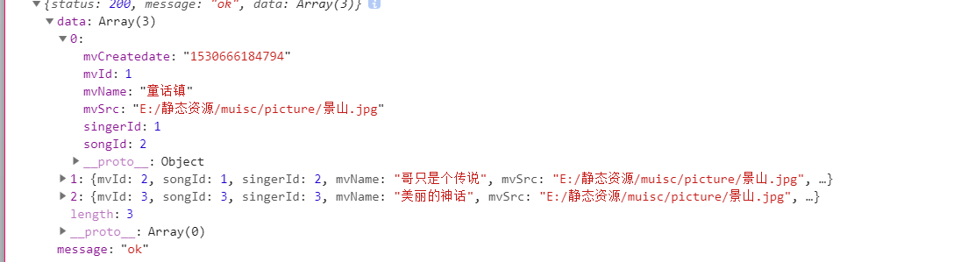

模糊查询符合条件的歌手500错误

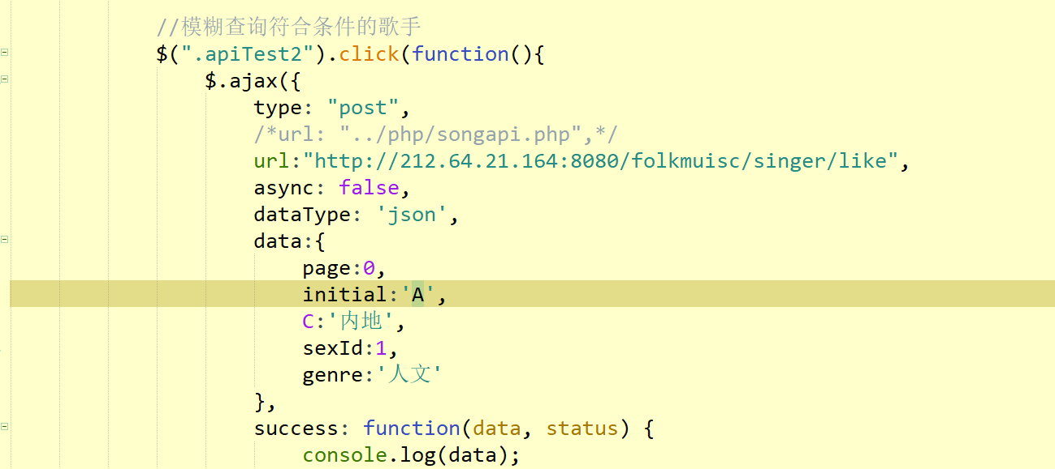

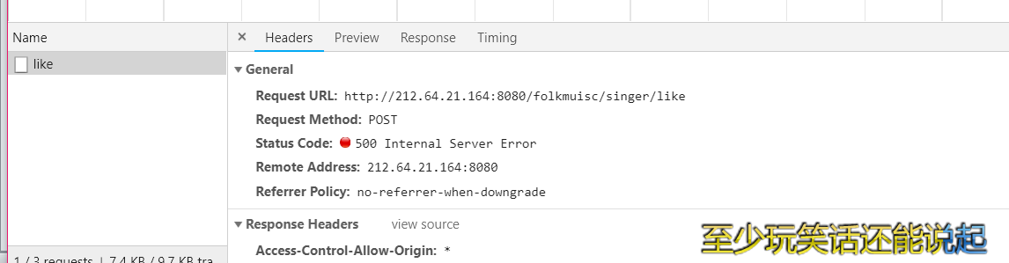

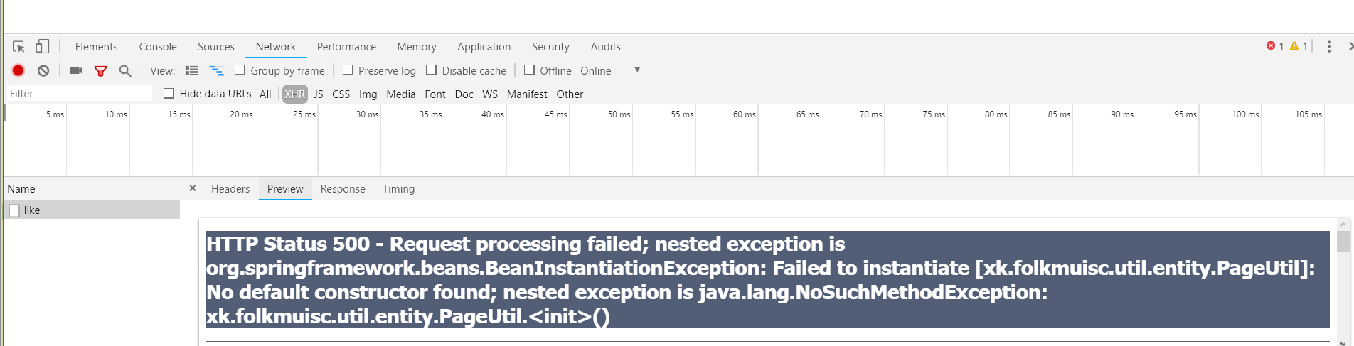

无法获取项目外磁盘资源

